Lista de Exercícios - Associação mista de resistores

01. (F.M. Itajubá-MG) Abaixo temos esquematizada uma associação de resistências. Qual é o valor da resistência equivalente entre os pontos A e B?
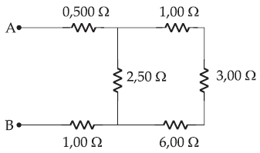

02. (Fei-SP) Qual a resistência equivalente da associação a seguir?
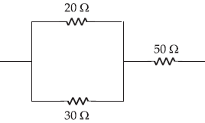

a) 80      b) 100     c) 90     d) 62      e) 84 
03. (UEL-PR) No circuito representado no esquema a seguir, a resistência de R₂ é igual ao triplo da resistência R₁.
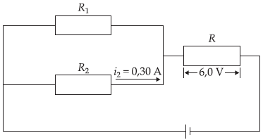
O valor do resistor R, em ohms, é igual a:
a) 20 b) 10 c) 5,0 d) 3,6 e) 1,8

04. (Unisa-SP) Cinco resistores de 200  cada são ligados, formando um quadrado com uma diagonal. Qual a resistência equivalente entre dois vértices, não adjacentes, ligados por um resistor?

05. (Mackenzie-SP) No trecho de circuito representado a seguir, a potência dissipada pelo resistor de 40  é 10W. A intensidade de corrente elétrica que passa pelo resistor de 2  é:
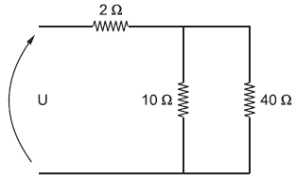
a) 2,5 A b) 2,0 A c) 1,5 A d) 1,0 A e) 0,5 A
06. (Fuvest-SP) A figura representa, esquematicamente, as ligações de um chuveiro elétrico. R é a resistência e C uma chave que, quando ligada, coloca em curto-circuito um segmento de resistência. Entre os terminais A e B está aplicada uma tensão de 220 V.
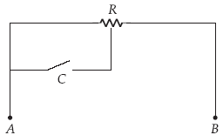
a) Com a chave C aberta, dissipa-se uma potência de 2,2 kW na resistência. Qual o valor de R?
b) Qual deve ser a posição da chave C no inverno? Por quê?
07. (ITA-SP) Determine a intensidade da corrente que atravessa o resistor R₂ da figura quando a tensão entre os pontos A e B for igual a V e as resistências R₁; R₂ e R₃ forem iguais a R
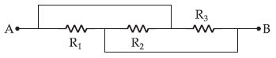

a) V/R b) V/3R c) 3V/R d) 2V/3R
e) nenhuma das anteriores
08. (UEL-PR) O valor de cada resistor, no circuito representado no esquema a seguir, é 10 ohms. A resistência equivalente entre os terminais X e Y, em ohms, é igual a:
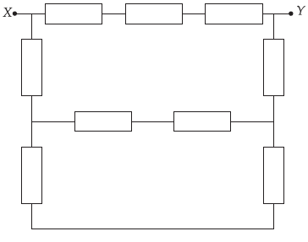
a) 10 b) 15 c) 30 d) 40 e) 90

09. (Unip-SP) Entre os pontos A e B, é aplicada uma diferença de potencial de 30 V. A intensidade da corrente elétrica no resistor de 10  é:
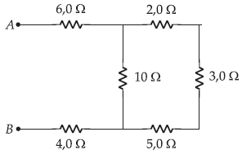
a) 1,0 A b) 1,5 A c) 2,0 A d) 2,5 A e) 3,0 A

10. (PUCCamp-SP) A figura abaixo representa o trecho AB de um circuito elétrico, onde a diferença de potencial entre os pontos A e B é de 30 V.
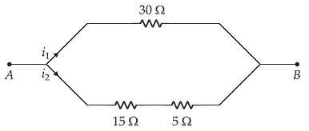
A resistência equivalente desse trecho e as correntes nos ramos i₁ e i₂ são, respectivamente:
a) 5 ; 9,0 A e 6,0 A b) 12 ; 1,0 A e 1,5 A
c) 20 ; 1,0 A e 1,5 A d) 50 ; 1,5 A e 1,0 A
e) 600 ; 9,0 A e 6,0 A

11. (Mackenzie-SP) Três lâmpadas, L₁, L₂ e L₃, identificadas, respectivamente, pela inscrições (2 W - 12 V), (4 W - 12 V) e (6 W - 12 V), foram associadas conforme mostra o trecho de circuito a seguir. Entre os terminais A e B aplica-se a ddp de 12 V. A intensidade de corrente elétrica que passa pela lâmpada L₃ é:
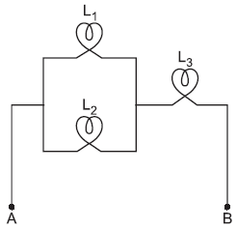
a) 2,5∙10⁻¹ A b) 3,3∙10⁻¹ A c) 1,0 A d) 1,6 A e) 2,0 A

12. (Cesgranrio-RJ) No circuito esquematizado, i₁, i₂ e i₃ referem-se às correntes elétricas que percorrem, respectivamente, os resistores R₁, R₂ e R₃. São representadas por u₁, u₂ e u₃ as correspondentes quedas de potencial nesses mesmos resistores. Quaisquer que sejam os valores de R₁, R₂ e R₃ é sempre verdadeiro que:
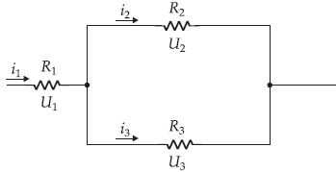
a) u₁ + u₂ + u₃ = (i₁ + i₂ + i₃) (R₁ + R₂ + R₃)
b) u₁ = u₂ + u₃ c) u₂ = u₃
d) i₃ = i₁ e) u₁ = (i₂ + i₃) (R₂ + R₃)
13. (Fuvest-SP) Considere um circuito formado por 4 resistores iguais, interligados por fios perfeitamente condutores. Cada resistor tem resistência R e ocupa uma das arestas de um cubo, como mostra a figura a seguir. Aplicando entre os pontos A e B uma diferença de potencial V, a corrente que circulará entre A e B valerá:
a) 4V/R b) 2V/R c) V/R d) V/2R e) V/4R
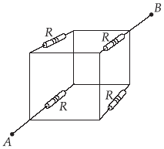

14. (Fuvest-SP) Dispondo de pedaços de fios e 3 resistores de mesma resistência, foram montadas as conexões apresentadas abaixo. Dentre essas, aquela que apresenta a maior resistência elétrica entre seus terminais é:
a)
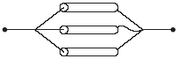
b)
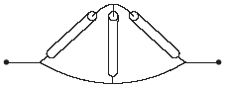
c)
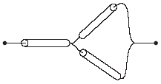
d)
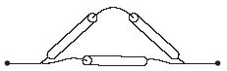
e)
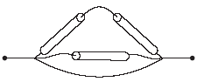

15. (Vunesp-SP) Dentro de uma caixa com terminais A e B, existe uma associação de resistores. A corrente que atravessa a caixa em função da tensão aplicada nos terminais A e B é dada pela tabela.
V(V) | I(A)
3 | 1
6 | 2
9 | 3
12 | 4
A caixa poderia conter:
a)
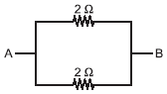
b)
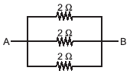
c)
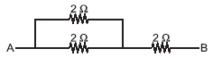
d)
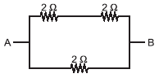
e)
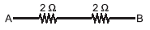

16. (Mackenzie-SP) Entre os pontos A e B do trecho do circuito elétrico abaixo, a ddp é 80 V. A potência dissipada pelo resistor de resistência 4  é:
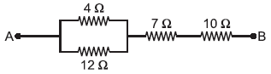
a) 4 W
b) 12 W
c) 18 W
d) 27 W
e) 36 W

Gabarito:

01: 3,50 
02: letra d
03: letra c
04: 100 
05: letra a
06: a) R = 22    b) a chave deve ficar fechada reduzindo o tamanho da resistência.
07: letra a
08: letra b
09: letra a
10: letra b
11: letra a
12: letra c
13: letra a
14: letra c
15: letra c
16: letra e

